事 務 連 絡
令和４年４月１日

埼玉県中学校長会 会員 各位

埼玉県中学校長会長
〃人事給与担当部長

令和４年度 給与事態調査（中学校長）への協力について（依頼）

春暖の候、ますますご健勝のこととお慶び申し上げます。
さて、毎年お願いしております標記の件について、今年度も小学校長会と共に実施いたします。
つきましては、ご多用のところ恐縮に存じますが下記のとおりご回答くださるようお願いいたします。
なお、今年度から報告の仕方がFAXからメールになりましたのでご留意ください。

記

- 調査目的
校長会の活動方針の一つ「教職員の処遇改善」と、「全小連、全日中等の調査への対応」の基礎資料とするため。また、いただいた情報の集計結果・分析は2月発行の県中紀要に掲載する。

２ 調査対象者
再任用校長を除くすべての中学校長

３ 調査項目
- 勤務校名、 (2)現号給（4年4月）、 (3)年齢（4月１日現在）、 (4)校長等経験年数
- 教職総経験年数、 (6)基礎学歴修業年数 ☞ 別紙「実施要項」を参照

４ 調査報告の手順
- 事前準備
①3月末日までに「依頼文書」及び「市町村別報告シート」を県中HPに掲載する。
②各地区は令和４年度の人事給与対策部員を選出し、4月11日までに報告する。
- 報告手順
①班理事、又は市町村中学校長会の会長等は、域内の校長に上記①文書等をメールする。
②①で依頼を受けた各中学校長は4月末日までに①で指示のあった校長にメールで報告する。
③4月22日の県中理事会で各地区の人事給与担当者の名前とメールアドレスが示される。
④班や市町村単位で集約したデータを③で示された地区の担当者に5月16日までに報告する。
⑤各地区の人事給与対策部員は集約し、人事給与対策部長に5月末日までに報告する。

５ 問い合わせ先
人事給与対策部長：戸田市立戸田中学校 校長 小暮孝明 ℡：048-442-2627
《報告先》別添の人事給与対策部の名簿を参照して、担当の部員にメールで報告願います。

令和４年度 校長の給与実態調査 実施要項

埼玉県公立小学校校長会と連名で小・中学校長会の活動方針の重点の一つである「教職員の処遇改善」及び「全連小・全日中等の調査への対応」の基礎資料とするため、再任用校長を除いた小・中学校長全員を対象に、毎年継続して調査をお願いしています。
また、部会では、まとめたデータをこれまでのデータと比較・分析した結果を、毎年、２月発行の県中研究紀要に掲載しています。是非、ご参照ください。
後になりましたが、調査項目には、調査の関係上、個人情報を含みますが、本調査以外には使用いたしませんのでご了承の上、下記のとおりご回答願います。

１ 調査項目
（１）勤務校名 （２）現号給 （３）年 齢
（４）校長等経験年数 （５）教職総経験年数 （６）基礎学歴修業年数

２ 各調査項目回答の留意事項
（１）「勤務校名」は、配布データに入力済の該当校欄を選び、（２）以降を回答する。
（２）「現号給」は、令和４年４月の給与号給を記入する。 （４級○号給の○の部分を指す。）
（３）「年齢」は、令和４年４月１日現在の年齢を記入する。
（４）「校長等経験年数」は、令和４年４月１日採用者は「０」とする。また、校長採用後の行政経験がある場合は、行政経験年数を含んだ年数とする。
なお、端数がある場合、６カ月以下は切り捨て、６カ月以上は切り上げとする。
（５）「教職総経験年数」は、令和４年３月３１日までの、行政も含めた通算の教職経験年数を指す。
（６）基礎学歴修業年数は、「６（小）.３（中）.３（高）.４（大）制」により、「短大卒１４年 四大卒１６年 大学院卒１８年」となる。
（７）再任用の校長先生につきましては、本調査に回答する必要はありません。

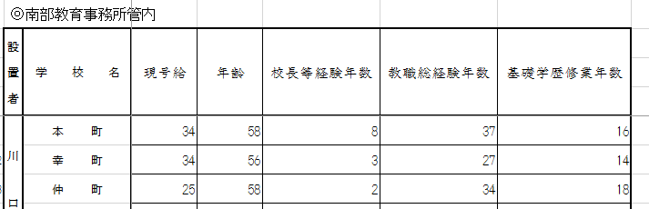（入力イメージ）

３ 依頼や回答の手順
❶年度当初 班理事、または市町村校長会長等は、域内の中学校長に、県中HPから依頼文書、調査報告表をメールする。
❷５月16日までに 班理事、または市町村会長等は、4月22日に示された地区の人事給与担当者宛て、域内の中学校長から回答のあったデータを集計表に記録し、メールする。
❸５月末日までに、地区の人事給与対策部員は、集計表に記録し、部長にメールする。

